# **实验4 Linux文本编辑器Vi**

**【实验目的】**

1. **理解vi的三种运行模式及其切换方法**
2. **掌握vi编辑器的启动和退出方法**
3. **学习使用vi编辑器建立、编辑、显示以及加工处理文本文件**

**【实验内容】**

1. **进入和退出vi**
2. **对文本文件执行删除、复原、修改、替换等操作**

**【实验步骤】**

1. 在/tmp目录下建立一个以“学号”命名的目录
2. 切换到/tmp/学号/目录下，显示出当前的工作目录；
3. 复制/etc/manpath.config到当前目录下；

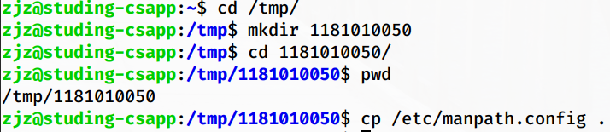

1. 使用vi打开manpath.config；
2. 输入命令 “:set nu” 显示行号，输入命令”:set nowrap”不换行显示；

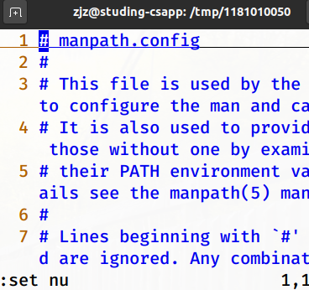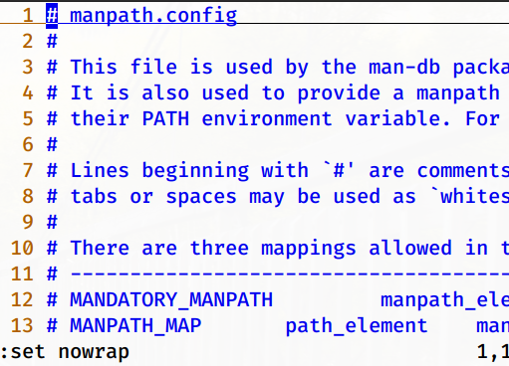

1. 分别按下“$”、“0”、“gg”、“5gg”、“G”，观察光标的移动。(回答这几个按键分别表示什么意思)；

**“$”:移动光标到行尾， “0”移动光标到行首**

**“5gg”:移动光标到第5行行首， “G”：移动光标到最后一行行首**

1. 移动到第61行；

**“61gg”**

1. 向下查找“gzip”这个字符串；

**“/gzip”**

1. 将50到100行之间的小写字符串man全部为大写MAN字串；

**“:50,100s/man/MAN/g”**

1. 撤销前一步操作；

**“u”**

1. 复制60到73行之间的内容，粘贴到最后一行之后；

**“:60,73 co $”**

1. 将21到42之间以#开头的行删除；

**“:21,42g/^#/d”**

1. 将10-15行的内容移至到第20行下；

**“:10,15 mo 20”**

1. 将现在的文件另存为man.test.config（在不退出vi的情况下操作完成）；

**“:w man.test.config”**

1. 移动到25行，删除前15个字符；

**“15x”**

1. 统计文件的行数、单词数和字符数；

**统计行数：”%s/^//gn”**

**统计单词数：”%s/\i\+//gn”**

**统计字符数：”%s/.//gn”**

1. 保存退出；

**“:wq”**

1. 打包并压缩“学号”目录。

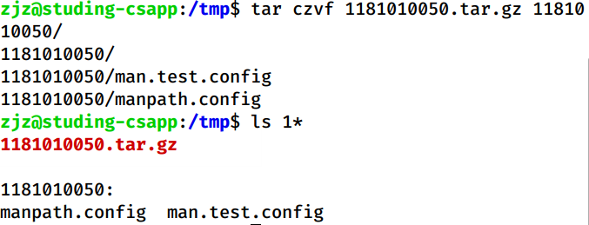

**【实验小结】**